特种设备检验检测机构（液化石油气钢瓶
检验机构）核准行政审批告知承诺书

申请机构就申请审批的行政审批事项，现郑重作出下列承诺：
一、所提交的申请材料真实、合法、有效；
二、已知晓行政审批机关告知的全部内容；
三、已对照法定条件和《特种设备检验检测机构核准条件与自查、核查记录表》（液化石油气钢瓶检验机构）要求进行了自查，能够满足行政审批机关告知的法定条件、标准和要求；
四、本机构未达到法定条件前，不从事相关检验活动；
五、上述陈述是申请人真实意思的表示；
六、若违反承诺或者作出不实承诺的，愿意承担相应法律责任。本机构知悉并同意：如出现以欺骗、贿赂等不正当手段取得核准资格；以告知承诺方式取得核准资格后市场监管部门首次证后监督检查发现本机构的实际情况与承诺内容不符，资源条件、质量管理体系和检验质量带★项目中有一项及以上不符合规定，或其他情形经责令限期整改逾期未整改或整改后仍未达到许可条件的，将被撤销核准资格证书，并主动交回证书。
附：行政审批机关的告知
承诺人（机构法定代表人/负责人）签字：
承诺机构（机构公章）：
年 月 日

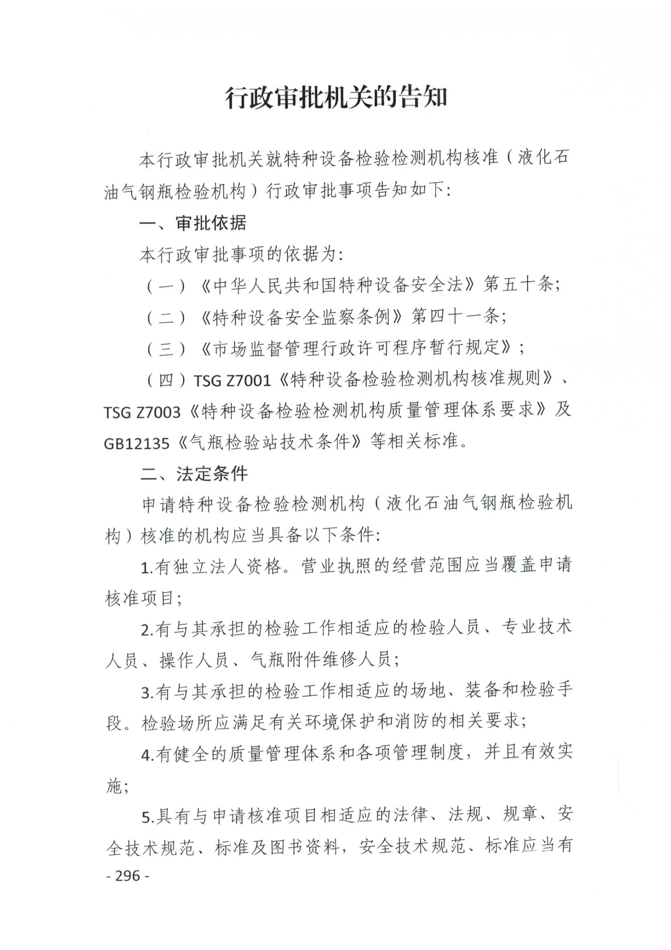
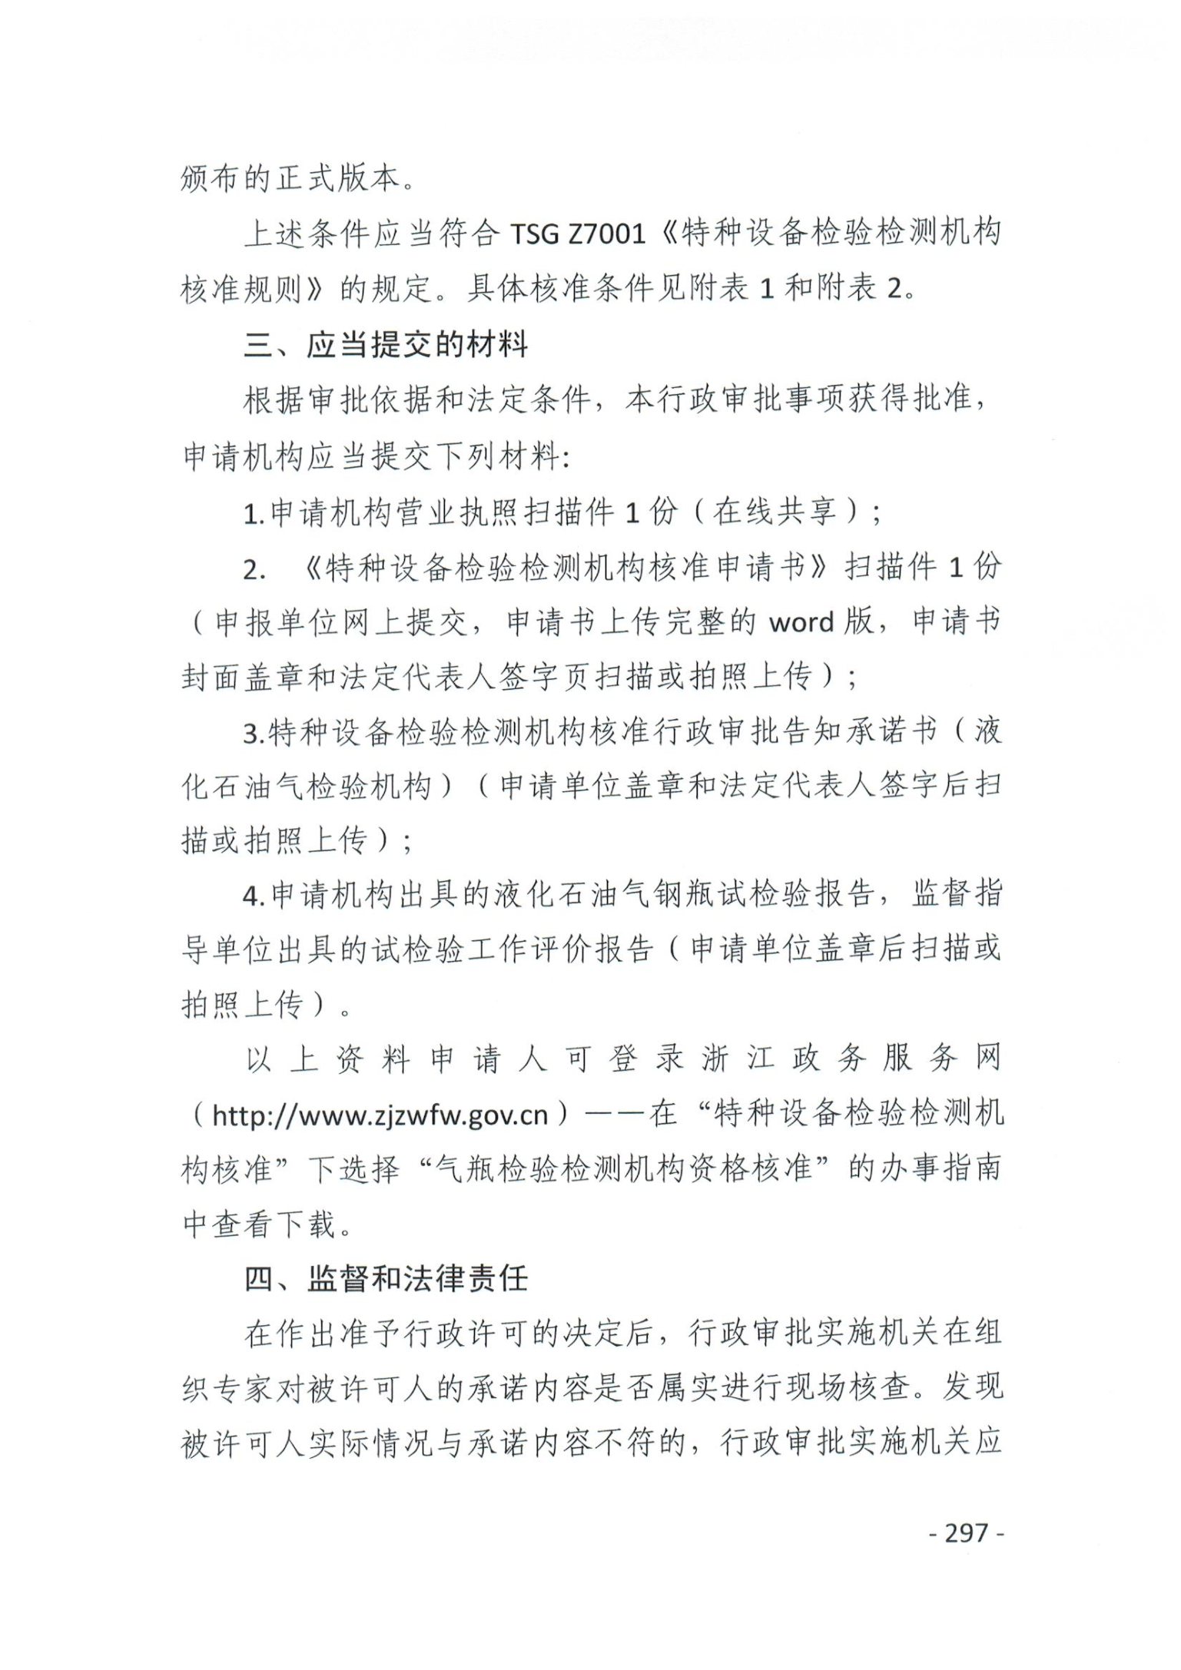
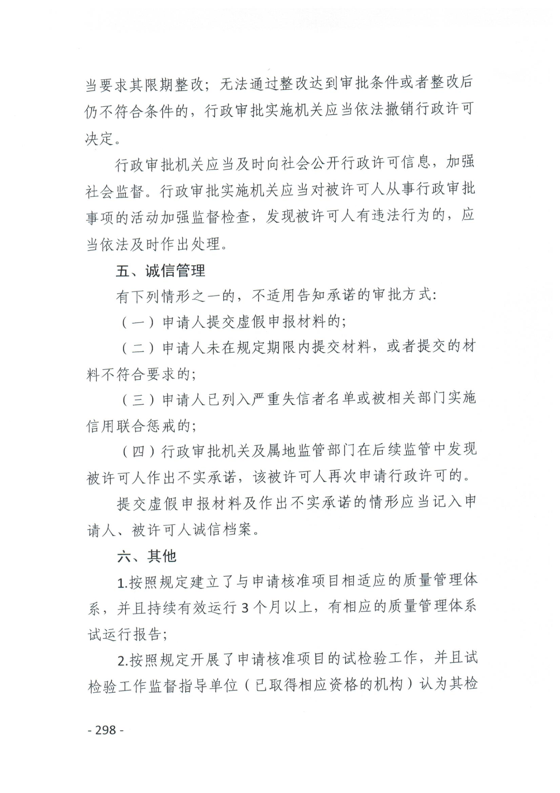
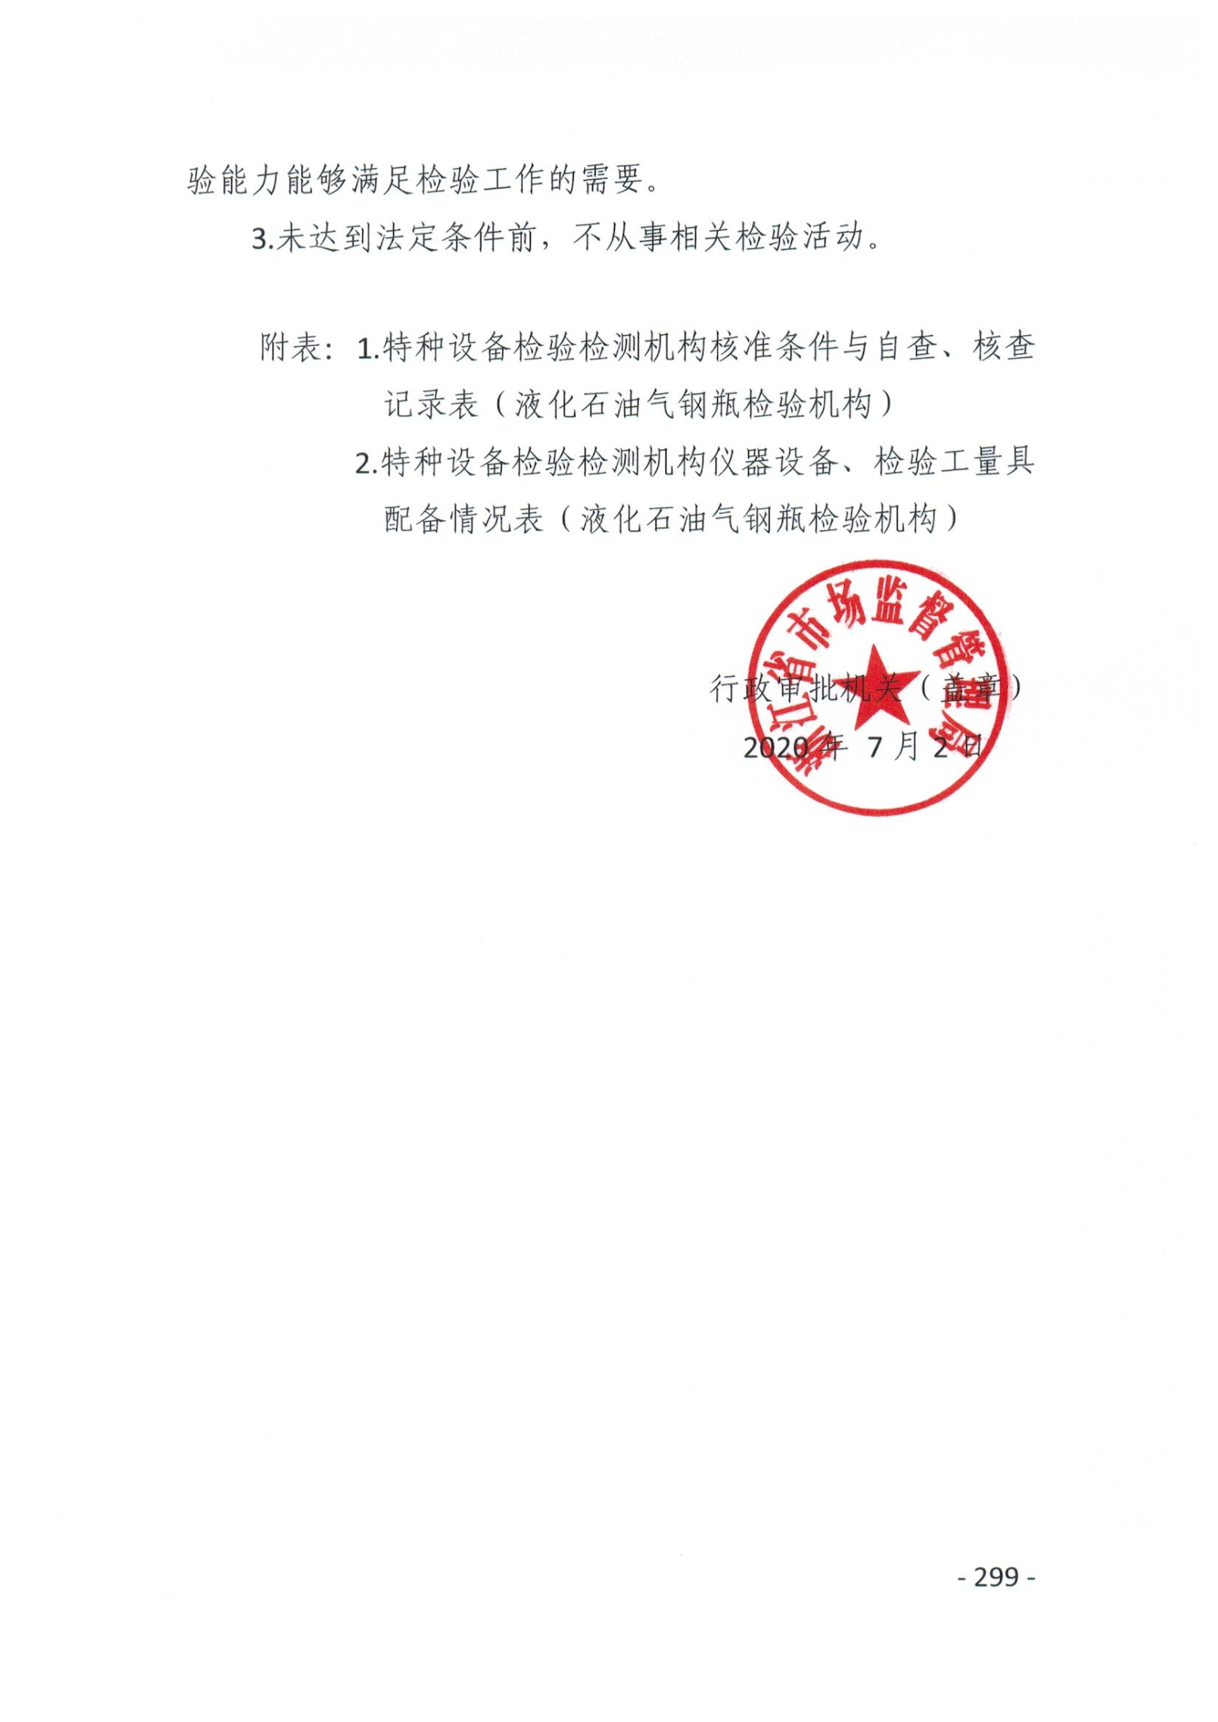
附表1：特种设备检验检测机构核准条件与自查、核查记录表（液化石油气钢瓶检验机构）
机构名称： | 住所：  检验地址：
统一社会信用代码： | 联系人： | 电话： | 传真：

序号 | 核准条件 |  | 机构自查情况 | 机构自查结果 | 核查结果 | 不符合项描述 | 备注
1 | 资源条件
1.1 | 独立法人资格、核准申请信息等 | 1）营业执照与核准申请信息一致 | 是 否 | 符合  不符合 | 符合  不符合
 |  | 2）实际检验地址与申请核准信息一致（★） | 是 否 | 符合  不符合 | 符合  不符合 |  | 实际检验地址与申请的检验地址必须一致（打印错误的允许勘误，可不作为不符合）
 |  | 3）经营范围涵盖申请核准项目 | 是 否 | 符合  不符合 | 符合  不符合
1.2 | 单位规模（★） | 1）签有正式全职聘用劳动合同的员工不少于10人 | 是 否 | 符合  不符合 | 符合  不符合 |  | 正式全职聘用劳动合同的员工需有劳动用工合同和社保（养老保险）缴纳证明
 |  | 已经明确或者落实检验责任的在用液化石油气钢瓶数量不低于80000只 | 是 否 | 符合  不符合 | 符合  不符合
 |  | 3）固定资产总值不低于60万元 | 是 否 | 符合  不符合 | 符合  不符合
 |  | 4)建立了满足特种设备动态监督管理要求的气瓶检验数据交换系统 | 是 否 | 符合  不符合 | 符合  不符合
1.3 | 专业技术力量（★） | 1）机构负责人是专业技术人员，有较强的管理水平和组织领导能力，熟悉气瓶行业的法律法规和检验业务 | 是 否 | 符合  不符合 | 符合  不符合
 |  | 2）技术负责人具有相关专业工程师或者气瓶检验员以上资格，从事气瓶行业相关工作5年以上，熟悉气瓶行业的法律、法规、安全技术规范、标准和检验业务，具有岗位需要的业务水平和组织能力 | 是 否 | 符合  不符合 | 符合  不符合
 |  | 3）质量负责人有相关专业助理工程师或者相关项目检验员以上资格，从事气瓶行业相关工作5年以上，熟悉质量管理工作，具有岗位需要的业务水平和组织能力。 | 是 否 | 符合  不符合 | 符合  不符合
 |  | 4）与液化石油气钢瓶定期检验相适应的气瓶检验员不少于2人 | 是 否 | 符合  不符合 | 符合  不符合 |  | 检验员需要办理执业注册
 |  | 5）Ⅱ级射线无损检测人员2名 | 是 否 | 符合  不符合 | 符合  不符合 |  | 无损检测工作可委托具有相应资格的无损检测机构承担，签订委托协议后可不再专门配备相应的无损检测人员
 |  | 6) 一定数量的操作人员和气瓶附件维修人员 | 是 否 | 符合  不符合 | 符合  不符合
1.4 | 检验场所、设备（★） | 1）检验场所满足环境保护和消防的相关要求 | 是 否 | 符合  不符合 | 符合  不符合 |  | 具有环保、消防等相关部门的批文或验收材料
 |  | 2）检验场地面积应适应工作需要,检验工序流程布局合理，且各流程区域应有明确分区标识（待检区、检验区、合格区、报废区） | 是 否 | 符合  不符合 | 符合  不符合
 |  | 3）档案资料室 | 是 否 | 符合  不符合 | 符合  不符合
 |  | 4）设备满足附表2要求 | 是 否 | 符合  不符合 | 符合  不符合
 |  | 5）对已有电子标签等信息化手段管理的地区应配备电子标签读写装置 | 是 否 | 符合  不符合 | 符合  不符合
2 | 质量管理体系
2.1 | 质量管理体系文件 | 质量管理体系文件应包括以下内容：  1）形成文件的质量方针和质量目标；  2）质量手册；  3）按要求建立相应的程序文件或者管理制度；  4）为确保其检验检测过程的有效组织、实施和控制所需的文件，如：作业指导书、管理制度、记录表格等；  5）与检验检测有关的外来文件，如：法律、法规、规章、安全技术规范、标准、政府相关部门的文函通知及客户图纸、资料等。 | 是 否 | 符合  不符合 | 符合  不符合
2.2 | 质量手册编制和保持 | 质量手册至少应当包括以下内容：  1）质量管理体系的适用范围；  2）检验机构基本情况概述；  3）检验检测范围；  4）检验机构对各级特种设备安全监管部门和客户的义务和服务的承诺；  5）组织机构图；  6）技术负责人、质量负责人以及对检验检测质量有影响的相关人员的职责和权限；  7）质量管理系统中各质量要素的原则性描述及其之间相互关系的描述；  8）引用的程序文件。 | 是 否 | 符合  不符合 | 符合  不符合
2.3 | 程序文件 | 程序文件（管理制度）的范围应当覆盖各质量要素并满足检验业务开展和检验安全的需要，至少包括以下程序文件：  1）管理评审；  2）文件和记录（报告）控制；  3）样品管理；  4）设备设施、环境与安全控制；  5）采购服务与供应品控制；  6）检验作业（工艺）控制；  7）无损检测（或分包）控制；  8）不合格品（项）控制；  9）政府监督与客户服务；  10）人员管理；  11）执行检验机构核准相关制度。 | 是 否 | 符合  不符合 | 符合  不符合
2.4 | 作业指导书、管理制度、记录表卡 | 检验机构应具有确保检验过程的有效组织、实施和控制所需的文件：作业指导书、管理制度、记录表格等。至少应覆盖下列内容：  1）送检气瓶查收、登记制度；  2）内外部检验操作规程；  3）水压试验操作规程；  4）气密性试验操作规程；  5）装卸瓶阀操作规程（含瓶阀不得修理的规定）；  6）瓶阀、瓶口螺纹检验规程；  7）气瓶附件维修和更换操作规程；  8）残气回收置换操作规程；  9）钢瓶称重操作规程；  10）容积测定操作规程；  11）仪器设备操作规程；  12）仪器设备（计量器具）检定、校准规程（包括送检和自检）。 | 是 否 | 符合  不符合 | 符合  不符合
2.5 | 质量管理记录 | 质量管理体系运行相关记录完整齐全，保存完好。 | 是 否 | 符合  不符合 | 符合  不符合
3 | 检验质量
3.1 | 检验检测方法 | 采用的检验检测方法应当满足检验检测工作的需要并应符合有关安全技术规范和标准的要求。 | 是 否 | 符合  不符合 | 符合  不符合
3.2 | 检验作业 | 严格按规范、标准和检验规程要求进行检验，项目齐全、结果正确。 | 是 否 | 符合  不符合 | 符合  不符合
3.3 | 检验检测分包 | 检验检测分包时应满足以下要求：  1）评价并且确认分包方必要的资质和能力；  2）对分包方的工作质量进行监督；  3.保存分包方的名录、评价记录以及对分包方的监督记录等。 | 是 否 | 符合  不符合 | 符合  不符合
3.4 | 检验记录、报告 | 检验记录、报告应符合以下要求：  1）检验项目应齐全，记录完整、正确；2）引用的规范、标准依据准确恰当；3）评定结论准确；  4）责任人员的签字、审核符合规定。 | 是 否 | 符合  不符合 | 符合  不符合
备注：  (1)检验机构有多个检验地址的，应分别进行自查。当自查项目全部符合，自查结论为符合，否则结论为不符合；  (2)关键项（★）中有一项及以上不符合的，依法撤销检验检测核准证；一般项不符合，责令机构限期整改，逾期未整改或整改后仍未达到核准条件的，依法撤销检验检测核准证。 |  |  | 机构自查结论：  □符合  □不符合  自查人员（签字）：  年 月 日  机构负责人（签字）：  年 月 日  机构（盖章） |  | 核查结论：  □符合  □不符合（一般项）  □不符合（关键项）  核查人员（签字）：  年 月 日  机构负责人（签字）：  年 月 日  机构（盖章）

附表2：特种设备检验检测机构仪器设备、检验工量具配备情况表（液化石油气钢瓶检验机构）
序号 | 仪器设备、工量具名称 |  | 核准要求 | 机构自查结果 | 核查结果
1 | 剩余气体或残余液体的回收装置 |  | 残液、残气回收装置 | 符合 不符合 | 符合 不符合
2 | 剩余气体或残余液体的置换和处理装置 |  | 蒸汽吹扫或其他残液、残气置换和处理装置 | 符合 不符合 | 符合 不符合
3 | 瓶阀自动装卸机 |  | 不损伤瓶壁金属 | 符合 不符合 | 符合 不符合
4 | 气瓶自动倒水装置 |  | 适应被检验气瓶规格的需要 | 符合 不符合 | 符合 不符合
5 | 气瓶表面清理装置 |  | 能使被检验气瓶内外表面清理 | 符合 不符合 | 符合 不符合
6 | 内窥镜或低压照明装置 |  | 内窥镜完好，低压照明装置电压≤24V，有足够亮度 | 符合 不符合 | 符合 不符合
7 | 超声波测厚仪 |  | 满足检验要求 | 符合 不符合 | 符合 不符合
8 | 水压试验装置 | 专用水槽 | 盛水量与日检气瓶量相适应 | 符合 不符合 | 符合 不符合
 |  | 电动试压泵 | 满足水压试验要求 | 符合 不符合 | 符合 不符合
 |  | 金属管道 | 有足够的强度和良好的密封性 | 符合 不符合 | 符合 不符合
 |  | 电接点压力表 | 2只，精度等级≤1.6级，量程2～3P_{h}，检定周期1个月 | 符合 不符合 | 符合 不符合
 |  | 高精度压力表 | 1只，精度等级≤0.25级，量程≤2P_{h} | 符合 不符合 | 符合 不符合
 |  | 测温仪表 | 最小刻度值≤1℃，检定周期二年 | 符合 不符合 | 符合 不符合
9 | 内部干燥装置 |  | 满足烘干要求 | 符合 不符合 | 符合 不符合
10 | 气密性试验装置 | 压力源 | 压力源压力大于气瓶气密性试验压力 | 符合 不符合 | 符合 不符合
 |  | 缓冲装置 | 办理使用登记、定期检验 | 符合 不符合 | 符合 不符合
 |  | 安全阀 | 定期校验 | 符合 不符合 | 符合 不符合
 |  | 除油、水装置 | 符合要求 | 符合 不符合 | 符合 不符合
 |  | 压力表 | 3只（气体压缩机、储气罐、充气管道的出口端各一只），精度等级≤1.6级，量程1.5～2.5 P_{h}，检定周期3个月 | 符合 不符合 | 符合 不符合
 |  | 水槽 | 内壁白色，水面高于气瓶任何部位5cm | 符合 不符合 | 符合 不符合
11 | 称重衡器 |  | 最大称量值≥1.5～3.0称量值，检定周期3个月 | 符合 不符合 | 符合 不符合
12 | 量规和丝锥 |  | 适应被检瓶螺纹的检查 | 符合 不符合 | 符合 不符合
13 | 瓶阀气密性试验装置 |  | 适应瓶阀三种状态的试验 | 符合 不符合 | 符合 不符合
14 | 手提砂轮机 |  | 完好 | 符合 不符合 | 符合 不符合
15 | 钢印和打钢印的装置 |  | 完好 | 符合 不符合 | 符合 不符合
16 | 油漆喷涂装置 |  | 有喷涂装置和字模 | 符合 不符合 | 符合 不符合
17 | 静电喷涂烘干装置 |  | 完好 | 符合 不符合 | 符合 不符合
18 | 报废气瓶处理装置 |  | 适应压扁或解体报废气瓶，完好 | 符合 不符合 | 符合 不符合
19 | 其他检验工量具 | 游标卡尺 | 定期检定，满足检验要求 | 符合 不符合 | 符合 不符合
 |  | 百分表 | 定期检定，满足检验要求 | 符合 不符合 | 符合 不符合
 |  | 直尺 | 完好，满足检验要求 | 符合 不符合 | 符合 不符合
 |  | 放大镜 | 完好，满足检验要求 | 符合 不符合 | 符合 不符合
 |  | 外圆测量工具 | 完好，满足检验要求 | 符合 不符合 | 符合 不符合
 |  | 弧形样板 | 完好，满足检验要求 | 符合 不符合 | 符合 不符合
 |  | 焊缝检验尺 | 完好，满足检验要求 | 符合 不符合 | 符合 不符合
20 | 可燃气体检测器 |  | 完好，满足检验要求 | 符合 不符合 | 符合 不符合

